DOCUMENTAȚIE

Orders Management

Angheluș Diana

CUPRINS

1. Obiectivul proiectului 3
2. Analiza problemei, modelare, scenarii, cazuri de utilizare 3
3. Proiectare 3
4. Implementare 3
5. Rezultate 3
6. Concluzii 3
7. Bibliografie 3

Obiectivul proiectului
Problema propusă este că administrarea produselor, clienților și a comenzilor pentru un depozit în regiștrii scriși de mână este dificil și consumă mult timp.
Obiectivul principal al lucrării este proiectarea unei aplicații pentru administrat comenzile unui depozit. Utilizatorul va putea insera, edita și șterge atât clienți cât și produse, va putea vizualiza listele de clienți și produse și va putea crea comenzi noi care să actualizeze în timp real tabelele.

Obiectivele secundare sunt:
1. Urmărirea convențiilor programării orientată pe obiecte;
2. Crearea unei interfeței intuitive și ușor de folosit
3. Implementarea unei baze de date pentru stocarea informației despre clienți, produse și comenzi;
4. Planificarea soluției pentru a beneficia generalizarea și abstractizarea claselor;
5. Structurarea soluției pentru a fi ușor de citit și înțeles.

Analiza problemei, modelare, scenarii, cazuri de utilizare
În viața reală o aplicație de acest fel ar avea o mulțime de utilizări. Orice afacere de la un mic magazin până la firme majore folosesc baze de date pentru a stoca cantități mari de informații.
Aplicația noastră va simula o astfel de baza de date. Va avea abilitatea de a opera pe 3 tabele, Client, Product și Order. Operațile ce vor trebui implemntate sunt cele de adăugare în tabel, de editare a unei intrări deja existente și de ștergere a unui client/produs. De asemenea la plasarea unei comenzi noi va trebui actualizat stocul produsul comandat din depozit, adică sa scandă cu o cantitate egală cu cea din comandă. La fiecare comanda va fi generat un bon care să conțina informații despre client, produs, cantitatea comandată și prețul.
Un scenariu uzual ar urma următorii pași:
1. Utilizatorul deschide aplicația și alege dacă vrea să facă operații pe tabela clienților.
2. Apasă butonul care afișează lista clienților deja existenți în aplicație.
3. Pe urmă apasă butonul pentru a introduce un client nou.
4. Completează câmpurile cu informații despre clientul ce urmează să fie introdus.
5. În cazul în care unul din câmpuri are o valoarea invalidă sau ce nu este acceptată de baza de date apare un mesaj sugestiv și se întoarce la etapa 4.
6. După completarea cu succes a parametrilor se apasă butonul Insert și se actualizează baza de date.
7. Utilizatorul poate să continue să facă câte operații este nevoie.

Proiectare
O să împărțim clasele în 4 pachete principale, Presentation layer, Business logic, Data Access, și Model.
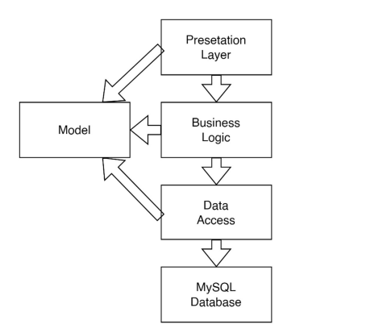
Pachetul Presentation Layer o să conțină clasele necesare pentru interfața grafică, în implementarea mea fiind MainFrameController,ClientFrameController,ProductFrameController,OrderFrameController,MainFrameView,ClientFrameView,ProductFrameView si OrderFrameView.
Pachetul Business Logic se ocupă cu validarea datelor de introdus în tabel și face legătura cu pachetul care face operațiile propriu zise pe baza de date. Pentru o mai bună abstarctizare a programului vom crea o interfață Validator care va avea o metodă de suprascris numită validate. În clasa principală din acest pachet o să apelăm această metodă pentru fiecare obiect, iar cu ajutorul polimorfismului setul corect de validări va fi rulat. Conține clasele ClientBLL, ProductBLL și OrderBLL,BillBLL.
Pachetul Data Access va fi legătura principală dintre programul nostru și baza de date. Conține clasele ClientDAO, ProductDAO și OrderDAO,BillDAO. În el vom defeni o clasă abstractă pentru a face operații pe tabele, astfel ușurăm mentenanța programului, iar implementarea de funcționalități ulterioare va lua mult mai puțin timp, cum este mai puțin cod care să lucreze independent unul de altul în metode similare. Se vor crea interogări pentru baza de date și vor fi executate cu ajutorul clasei ConnectionFactory.
Pachetul Model va conține câte o clasă pentru fiecare tabel în parte, și va avea fiecare câmp să reprezinte de fapt câte o coloană din tabel. Astfel va conține clasele Client, Product, și Order,Bill. Pentru a afișa datele din baza de date într-un tabel am creat o clasă abstractă Data care să aiba metodele necesare pentru a face tabelul. Asta se face pentru a putea beneficia de funcționalitatea limbajului Java de a fi refleziv, de exemplu de a cunoaște numele claselor sau a câmpurilor de atribute dintr-o clasă prin niște metode reflexive.

Diagrama
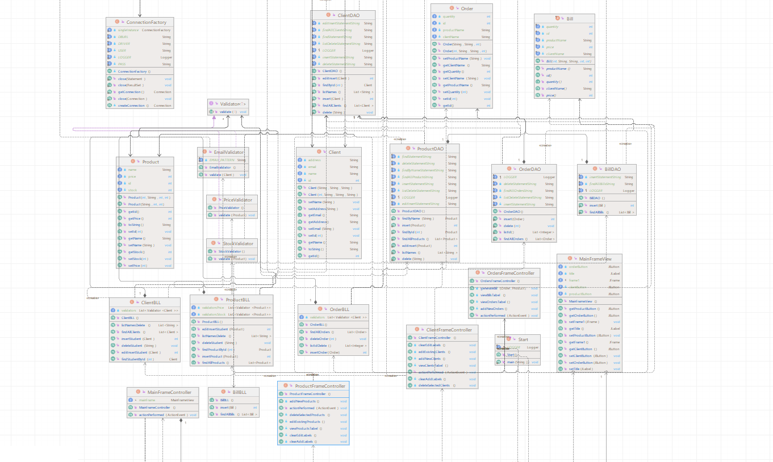

Implementare
Pachetul presentation
În pachetul presentation se află clasele pentru interfața grafică. Clasele View conțin fereastrele iar aceastea au ca atribute fiecare JPanel pentru etapele de utilizare a programului si restul butoanelor. In clasele Controller se afla partea logica din spatele programului care leaga GUI de partea din spate.
Pachetul dataAccess
Aici avem toate metodele care introduc,editeaza,cauta,sterg informatii din tabelel din baza de date:
public static int insert(Client client) {
Connection dbConnection = ConnectionFactory.getConnection();
PreparedStatement insertStatement = null;
int insertedId = -1;
try {
insertStatement = dbConnection.prepareStatement(insertStatementString, Statement.RETURN_GENERATED_KEYS);
insertStatement.setString(1, client.getName());
insertStatement.setString(2, client.getAddress());
insertStatement.setString(3, client.getEmail());
insertStatement.executeUpdate();
ResultSet rs = insertStatement.getGeneratedKeys();
if (rs.next()) {
insertedId = rs.getInt(1);
}
} catch (SQLException e) {
LOGGER.log(Level.WARNING, "ClientDAO:insert " + e.getMessage());
} finally {
ConnectionFactory.close(insertStatement);
ConnectionFactory.close(dbConnection);
}
return insertedId;
}
Metoda de mai sus introduce elemente in baza de date pe baza unui query.

Pachetul connection
In acest pachet se afla toate metodele prin care se stabileste conxiunea cu baza de date:
private Connection createConnection() {
Connection connection = null;
try {
connection = DriverManager.getConnection(DBURL, USER, PASS);
} catch (SQLException e) {
LOGGER.log(Level.WARNING, "An error occured while trying to connect to the database");
e.printStackTrace();
}
return connection;
}
Pachetul businessLogic
In acest pachet se implementeaza metodele prin care se efectueaza conexiunea cu baza de date de pentru o usurare a scrierii codului.Pentru metoda ilustarta mai sus avem si o metooda care o implementeaza in acest pachet.
public int insertStudent(Client client) {
for (Validator<Client> v : validators) {
v.validate(client);
}
return ClientDAO.insert(client);
}
Iar un ultim pachet este pachetul model unde se gasesc toate clasele obiectelor folosite:Client,Order,Product,Bill.

Rezultate
In final am obtinut:
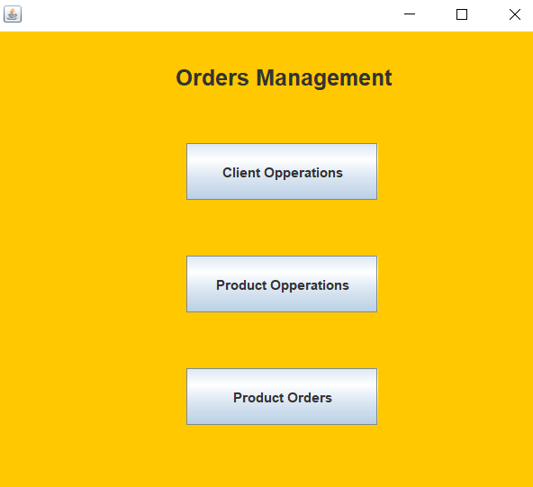

Utilizatorul va putea selecta una dintre cele 3 optiuni.La apasarea butonul Client Opperations se va deschide un meniu pentru gestionarea clientilor unde se pot adauga,edita sau sterge clienti
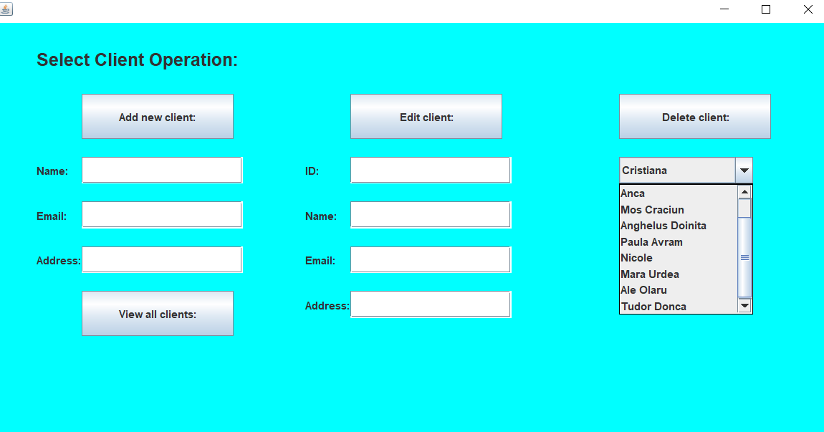

.La apasarea butonului View al cients va aparea un tabel cu toti clientii din baza de date.
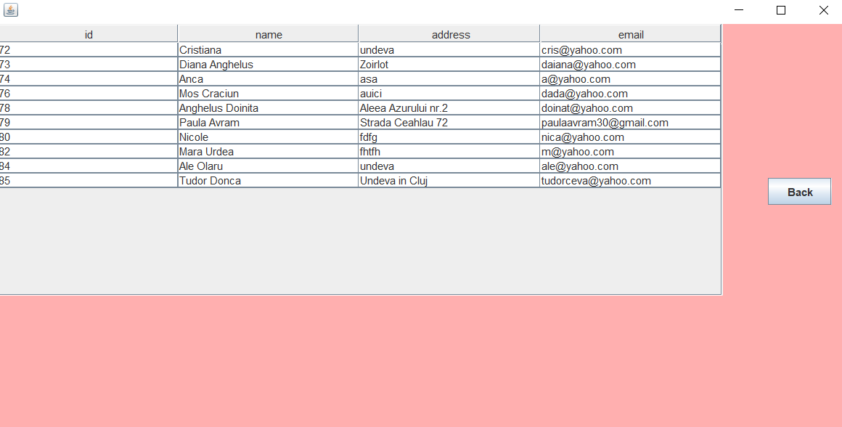

La apasrea butonului pentru gestionarea clientilor va aparea meniul urmator unde se pot efectua diferite operatii iar la adugarea unei noi comenzi se va genera si un bon fiscal:
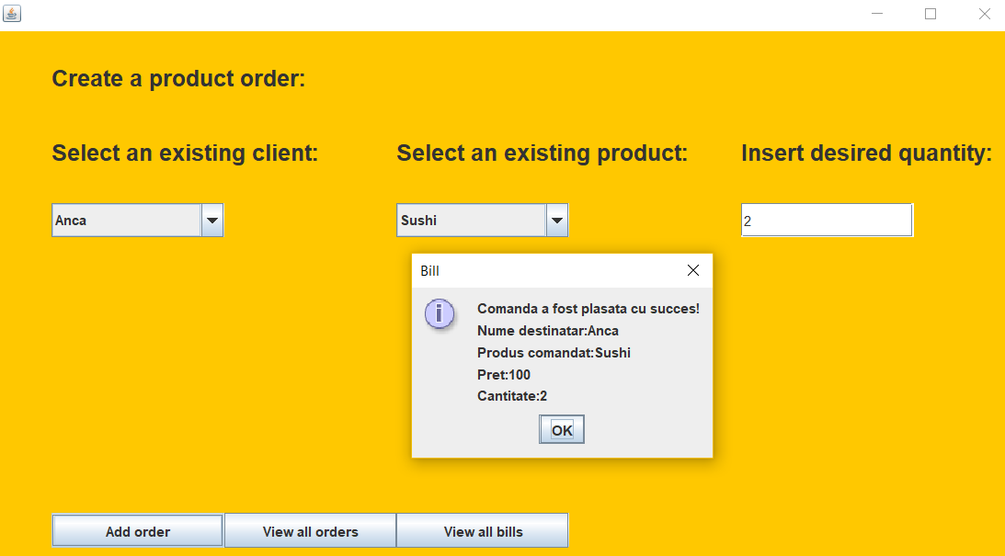

Concluzii
. Posibile îmbunătățire ar fi:
1. Auto-completarea câmpurilor de text pentru editarea de client/produs cu datele deja existente pentru respectivul în baza de date, atunci când este selectat unul diferit;
2. Afișarea tabelurilor cu date la plasarea de comandă nouă, pentru a eficientiza procesul;
3. Adăugarea de validator pentru adresă, și adăugarea de drop down selection pentru găsirea mai rapidă a adreselor când sunt introduse în baza de date;
4. Setarea mărimii tabelului automată astfel încât valorile din el să poate fi citite în
întregime;
5. Modernizarea interfeței, adăugarea de statistici
În concluzie, această temă a fost un exercițiu excelent pentru familarizarea în limbajul de programare Java, și pentru a învăța importanța urmării convențiile programării orientate pe obiecte. Am învațat să lucrez cu baze de date SQL, să abstractizez secvențe mari de cod, să lucrez cu generice și să folosesc reflexivitatea disponibilă în Java.
De asemenea lucrarea cu elemente de interfață grafică este vitală în ziua de azi. Folosirea structurii MVC ușurează citirea codului. Lucrarea pe acest proiect mă inspiră să continui să aprofundez acest limbaj de programare, care mi-a arătat posibilitățile existente pentru scriere de cod chiar și fără vreun framework consacrat.

Bibliografie
- https://docs.oracle.com/javase/tutorial/uiswing/
- https://beginnersbook.com/java-tutorial-for-beginners-with-examples/
- https://www.baeldung.com/java-tutorial
- https://google.github.io/styleguide/javaguide.html
- https://www.tutorialspoint.com/questions/category/Java
- https://www.geeksforgeeks.org/
- https://www.oracle.com/technical-resources/articles/java/javareflection.html

